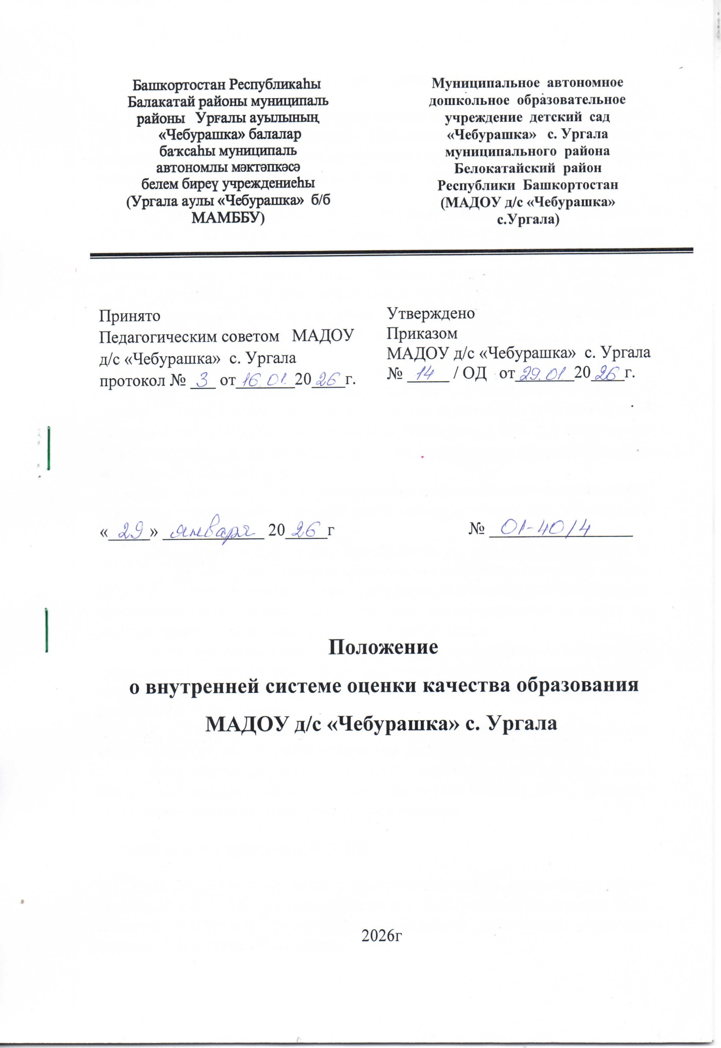

1. Общие положения
1.1. Положение о внутренней системе оценки качества образования МАДОУ д/с «Чебурашка» с. Ургала (далее – Положение) определяет цели, задачи и механизмы функционирования внутренней системы оценки качества образования в МАДОУ д/с «Чебурашка» с. Ургала (далее – детский сад).
1.2. Положение разработано в соответствии с Федеральным законом от 29.12.2012 № 273-ФЗ «Об образовании в Российской Федерации» и другим законодательством в сфере образования, в том числе федеральной образовательной программой дошкольного образования, федеральной адаптированной образовательной программой дошкольного образования для обучающихся с ограниченными возможностями здоровья (далее – ФОП), а также локальными нормативными актами детского сада.
1.3. В Положении используются следующие термины:
- внутренняя система оценки качества образования (ВСОКО) – комплекс мероприятий, проводимых с целью определения качества образовательной деятельности и подготовки обучающихся в детском саду; может быть инструментом мониторинга качества дошкольного образования, проводимого Рособрнадзором.
- документы ВСОКО – совокупность информационно-аналитических продуктов контрольно-оценочной деятельности детского сада, проводимой в рамках ВСОКО;
- мониторинг – системное, протяженное во времени наблюдение за управляемым объектом, которое предполагает фиксацию состояния наблюдаемого объекта на «входе» и «выходе» периода мониторинга. Мониторинг обеспечивается оценочно-диагностическим инструментарием и имеет заданную траекторию анализа показателей наблюдения;
- оценка/оценочная/контрольно-оценочная процедура – совокупность мероприятий, направленных на установление степени соответствия фактических показателей планируемым или заданным, в том числе в рамках образовательной программы;
- ООП/ООП ДО – основная образовательная программа дошкольного образования (образовательная программа дошкольного образования);
- образовательная программа – ООП, адаптированная основная образовательная программа дошкольного образования (АООП ДО) и образовательная программа дополнительного образования.
2. Цели, задачи, принципы ВСОКО
2.1. Цель ВСОКО – установить соответствие качества дошкольного образования в детском саду, в том числе качества ООП, условий реализации ООП и качества подготовки обучающихся, требованиям действующего законодательства РФ в сфере образования.
2.2. Задачи ВСОКО:
- определение соответствия качества подготовки обучающихся федеральному государственному образовательному стандарту дошкольного образования, ФОП;
- выявление уровня образовательных достижений обучающихся;
- анализ полученной информации, выявление факторов, влияющих на качество образования в детском саду;
- формирование документов ВСОКО для принятия управленческих решений, направленных на повышение качества образования в детском саду.
2.3. Основными принципами ВСОКО в детском саду являются:
- принцип объективности, достоверности, полноты и системности информации о качестве образования;
- принцип открытости, прозрачности процедур оценки качества образования;
- принцип доступности информации о состоянии и качестве образования для участников образовательных отношений;
- принцип оптимальности использования источников первичных данных для определения показателей качества и эффективности образования (с учетом возможности их многократного использования);
- принцип взаимного дополнения оценочных процедур, установление между ними взаимосвязей и взаимозависимостей;
- принцип соблюдения морально-этических норм при проведении процедур оценки качества образования в детском саду.
3. Организация ВСОКО
3.1. В рамках ВСОКО оценивается:
- качество образовательных программ;
- качество условий реализации образовательных программ, в том числе инфраструктура детского сада и ее доступность для детей с ОВЗ и инвалидностью;
- динамика развития и образовательные результаты обучающихся;
- удовлетворенность потребителей качеством образования.
3.2. Оценочные процедуры ВСОКО группируются по следующим направлениям:
- качество реализации образовательных программ, в том числе состояние развития воспитанников;
- состояние кадрового обеспечения, в том числе системы управления;
- состояние образовательной среды, в том числе инфраструктура детского сада, открытость и взаимодействие.
3.3. Система оценки качества дошкольного образования в рамках реализации АОП ДО:
- сфокусирована на оценивании психолого-педагогических и других условий реализации АОП ДО в пяти образовательных областях, определенных ФГОС ДО;
- учитывает образовательные предпочтения и удовлетворенность дошкольным образованием со стороны семьи ребенка;
- исключает использование оценки индивидуального развития ребенка в контексте оценки работы детского сада;
- исключает унификацию и поддерживает вариативность форм и методов дошкольного образования;
- способствует открытости по отношению к ожиданиям ребенка с ОВЗ, семьи, педагогических работников, общества и государства;
- включает как оценку педагогическими работниками детского сада собственной работы, так и независимую профессиональную и общественную оценку условий образовательной деятельности в дошкольной образовательной организации;
- использует единые инструменты, оценивающие условия реализации АОП ДО, как для самоанализа, так и для внешнего оценивания.
3.4. Направления оценочной деятельности ВСОКО могут меняться в соответствии с приказом заведующего.
3.5. Для контроля исполнения оценочных процедур ВСОКО назначается ответственный работник на основании приказа заведующего.
3.6. Ответственный за контроль исполнения оценочных процедур ВСОКО:
- обеспечивает функционирование ВСОКО в детском саду в соответствии с локальными актами;
- участвует в организации проведения оценочных процедур локального, муниципального, регионального, федерального уровней;
- обеспечивает объективность проведения оценочных процедур;
- обеспечивает достоверность информации, представляемой в итоговых документах ВСОКО;
- участвует в разработке управленческих решений в рамках своей компетенции на основе результатов оценочных процедур ВСОКО.
3.7. Для проведения оценочных процедур ВСОКО назначаются работники на основании приказа заведующего.
3.8. Функционал исполнителей и сроки оценочных процедур ВСОКО определяются ежегодно приказом заведующего.
3.9. Функционал исполнителей оценочных процедур ВСОКО может включать в себя:
- разработку проектов локальных актов, которые регулируют функционирование ВСОКО в детском саду;
- проведение оценочных процедур ВСОКО по плану-графику, утверждаемому приказом заведующего;
- сбор, обработку, хранение и представление информации о состоянии качества образования в детском саду;
- оформление документов ВСОКО, в том числе итоговых;
- предложение управленческих решений по повышению качества образования на основе анализа результатов, полученных в процессе реализации ВСОКО.
3.10. Оценочные процедуры ВСОКО включаются в годовой план работы детского сада.
4. Реализация ВСОКО
4.1. Оценочные процедуры ВСОКО проводятся с использованием подходящего инструментария, который разрабатывается детским садом самостоятельно.
4.2. В инструментарий ВСОКО могут входить инструменты мониторинга и оценки качества дошкольного образования, используемые федеральными, региональными и муниципальными органами власти (формы, оценочные листы, анкеты, отчеты и др.).
4.3. Ответственный за контроль исполнения оценочных процедур ВСОКО следит за актуальностью инструментария ВСОКО в детском саду в том аспекте, чтобы применение данного инструментария позволило получить достоверные, объективные результаты ВСОКО, позволяющие оценить выполнение требований действующего законодательства РФ.
4.4. Инструментарий ВСОКО детского сада включает в том числе:
- листы оценки образовательных программ (на примере листа оценки ООП ДО, приведенного в приложении 1);
- планы-графики ВСОКО и разных видов контроля, других оценочных процедур;
- диагностические карты оценки развития воспитанников (на примере диагностической карты оценки социально-коммуникативного развития воспитанников старшей группы, приведенной в приложении 2);
- чек-листы инфраструктуры детского сада (на основе Перечня, утвержденного приказом Минпросвещения от 25.12.2024 № 1057);
- карты контроля соблюдения требований законодательства к различным видам деятельности детского сада;
- анкеты для родителей (законных представителей) воспитанников и работников детского сада (на примере анкеты удовлетворенности родителей качеством деятельности детского сада, приведенной в приложении 3).
4.5. Примерный алгоритм выполнения оценочной процедуры ВСОКО включает следующие действия:
- сбор информации с помощью инструментария ВСОКО;
- анализ и обработка полученных данных, сопоставление с нормативными показателями;
- рассмотрение полученных результатов на педагогическом совете детского сада;
- выявление влияющих на качество образования факторов, принятие управленческих решений по устранению отрицательных последствий.
5. Итоговые документы ВСОКО
5.1. Исполнители оценочных процедур ВСОКО готовят итоговые документы ВСОКО по итогу проведения каждой оценочной процедуры.
5.2. Конкретные виды итоговых документов ВСОКО ежегодно утверждается приказом заведующего.
5.3. Итоговые документы ВСОКО включают в том числе:
- схемы;
- графики;
- таблицы;
- диаграммы;
- справочно-аналитические материалы (справки, отчеты, докладные записки), содержащие констатирующую часть, выводы и конкретные, реально выполнимые рекомендации с указанием сроков исполнения и ответственных исполнителей.
5.4. Данные итоговых документов ВСОКО могут использоваться для составления ежегодного отчета о результатах самообследования деятельности детского сада.

Приложение 1 к Положению о внутренней системе
оценки качества образования

№ п/п | Показатель | Выполнение | Примечание
1. Соответствие структуры и содержания ООП требованиям ФГОС ДО
1.1 | Целевой раздел | Да
1.1.1 | Пояснительная записка | Да
1.1.1.1 | Цели и задачи реализации программы | Да
1.1.1.2 | Принципы и подходы к формированию программы | Да
1.1.1.3 | Значимые для разработки и реализации ООП характеристики, в том числе особенностей развития детей раннего и дошкольного возраста | Да
1.1.2 | Планируемые результаты освоения программы | Да
... | ... | ... | ...

Приложение 3 к Положению о внутренней системе
оценки качества образования

Анкета для родителей

Уважаемые родители!

Пожалуйста, оцените деятельность детского сада и созданные в нем условия для детей по критериям, которые предложены в этой анкете. Ваше мнение необходимо для того, чтобы сотрудники детского сада смогли улучшить свою работу.
Вы можете подписать анкету, либо оставить ее анонимной.
Блок № 1. Оснащенность детского сада
- Согласны ли Вы с тем, что детский сад обеспечен развивающими игрушками, игровым оборудованием, которые удовлетворяют интересы ребенка?
- Согласны ли Вы с тем, что в детском саду созданы все условия для физического развития и укрепления здоровья детей?
- Согласны ли Вы с тем, что в детском саду достаточно книг, пособий, методических материалов для организации качественного педагогического процесса?
- Согласны ли Вы с тем, что участок детского сада оснащен современным и разнообразным оборудованием, которое привлекает детей и обеспечивает оптимальную двигательную активность каждого ребенка?
Блок № 2. Квалифицированность педагогов
- Согласны ли Вы с тем, что в детском саду работают квалифицированные и компетентные воспитатели и специалисты?
- Согласны ли Вы с тем, что воспитатели создают в группе комфортные, безопасные, доброжелательные условия для каждого ребенка?
- Согласны ли Вы с тем, что воспитатели и специалисты всегда согласуют свои цели в работе с детьми?
Блок № 3. Развитие ребенка
- Считаете ли Вы, что ваш ребенок с интересом и пользой проводит время в детском саду, его привлекают к участию в мероприятиях?
- Согласны ли Вы с тем, что в детском саду созданы все условия, чтобы раскрыть способности ребенка, удовлетворить его познавательные интересы и потребности?
- Считаете ли Вы, что благодаря посещению детского сада ребенок многому научился за год, стал легко общаться со взрослыми и сверстниками?
Блок № 4. Взаимодействие с родителями
- Принимали ли Вы участие в утренниках, праздниках, развлечениях в детском саду в течение учебного года?
- Насколько хорошо, на Ваш взгляд, организованы утренники, праздники, развлечения в детском саду?
- Какие воспитательные мероприятия в детском саду Вы хотели бы посетить?
- Посещаете ли Вы сайт нашего детского сада?
- Подписаны ли вы на группу в ВКонтакте детского сада?
- Хватает ли Вам информации о жизнедеятельности и занятиях детей в детском саду, которую педагоги размещают в чате группы, соцсетях?
- Какие положительные стороны Вы можете отметить в дистанционных формах общения со специалистами и воспитателями детского сада?

Какие предложения Вы хотели бы внести, чтобы улучшить качество организации взаимодействия в детском саду?

Ваши ФИО (по желанию)
Укажите наименование группы, которую посещает ваш ребенок.
Спасибо за помощь в работе детского сада!

